Android端热修复功能-设计文档

### 概述

本文档参照《地理及通讯录授权产品文档V5.0》文档，简要概述了关于手机APP动态申请权限，获取用户数据以及提交用户数据到服务器等功能的业务流程和实现方式。

### 具体实现

2.1启动应用时申请相关权限

* 打开应用进入启动页时，判断用户是否打开了定位权限和通讯录权限，如果未打开权限则弹窗申请授权。

2.2获取地理位置和设备信息

* 用户进入首页点击我要借款按钮时，判断定位权限是否打开，如果未打开则提示用户打开定位权限；
* 如果定位权限已经打开，调用定位模块获取当前设备所在位置的经纬度；
* 将经纬度提交给第三方地图API（百度地图、腾讯地图等），对经纬度进行地理位置反编译，获取实际地址位置（精确到省市区）；
* 获取设备信息（IP地址、手机IMEI/IMSI号码、MAC地址）；
* 将获取到的地理位置数据和设备信息数据提交到服务器；
* 执行后续操作。

地图API相关参数：

|  |  |
| --- | --- |
| 平台 | APPKEY |
| 百度地图 | 2ffQHGomAlNnR73x82gqYLIKUNEi16Iy |
| 腾讯地图 | X4TBZ-HFOHX-52U4H-TCZHQ-BLQCS-YNF24 |

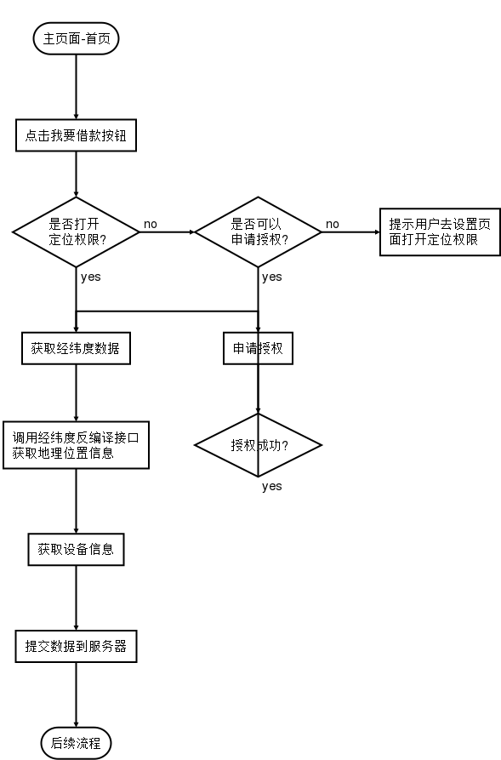

获取地理位置和设备信息流程图

2.3获取通讯录数据

* 用户进入我的信用页面点击联系人按钮时，判断通讯录权限是否打开，如果未打开则提示用户打开通讯录权限；
* 如果通讯录权限已经打开，获取当前设备的通讯录数据；
* 比对当前的通讯录数据和缓存中的通讯录数据，判断当前数据相较于缓存中的数据是否有增加或修改；
* 如果有新增或修改数据，则更新通讯录缓存，并将数据提交到服务器；
* 执行后续操作。

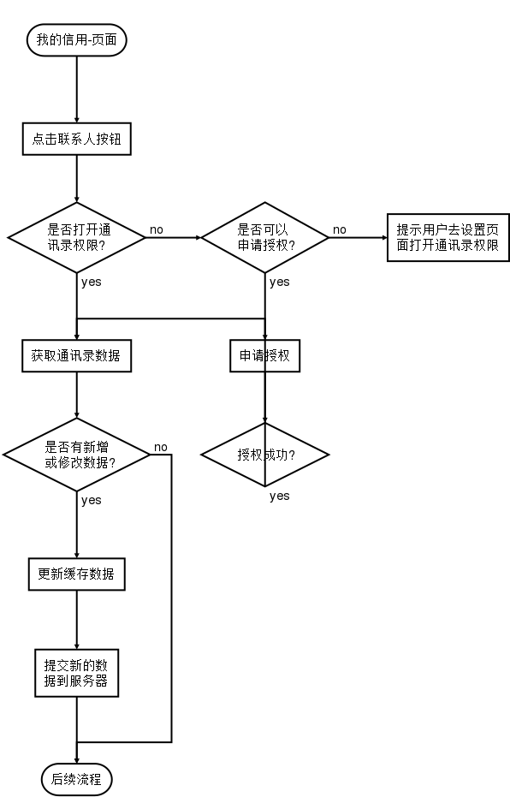

获取通讯录数据流程图